**Ciclos**

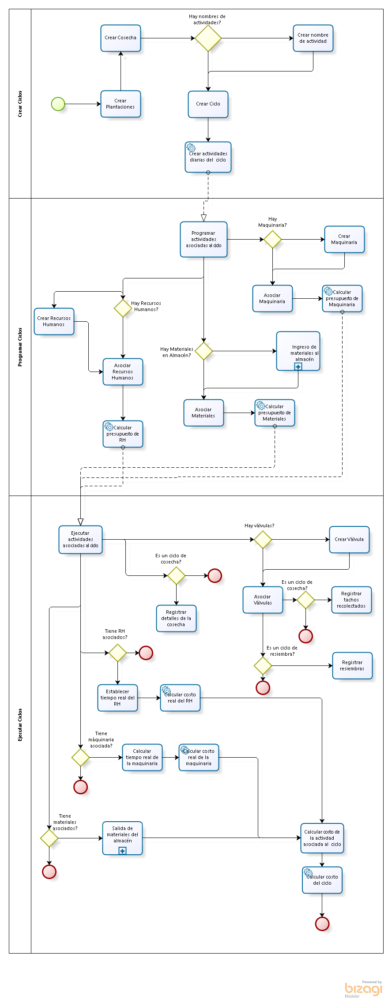

**Subproceso: Entrada de materiales al almacén**

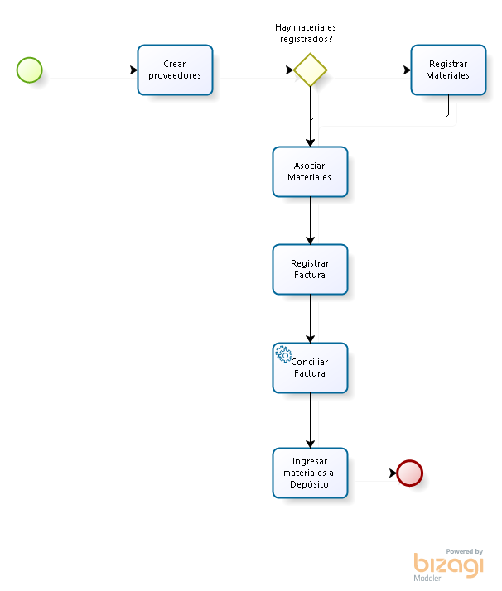

**Subrproceso: Salida de materiales del almacén**

